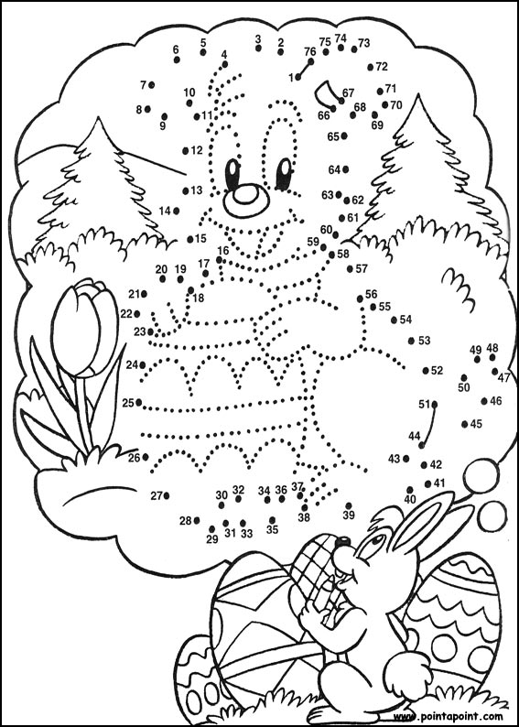
2.- REMETS LES LETTRES DANS L’ORDRE ET COMPÈTE :
UPLOE: …………………………….. EOFU:……………………………...
URNAB:…………………............ CCOHEL:…………………………..
PLINA:………………............…… HOAOTCCL:………………........

Cloche Lapin Ruban Chocolat Poule Oeuf

3.Trouve l’intrus:

lapin– grenouille - chocolat - coccinelle
Pâques – Noël – Carnaval - Vendredi
oeuf– omelette– poule-steak
chocolat – gâteau – bonbon - spaghettis
PAQUES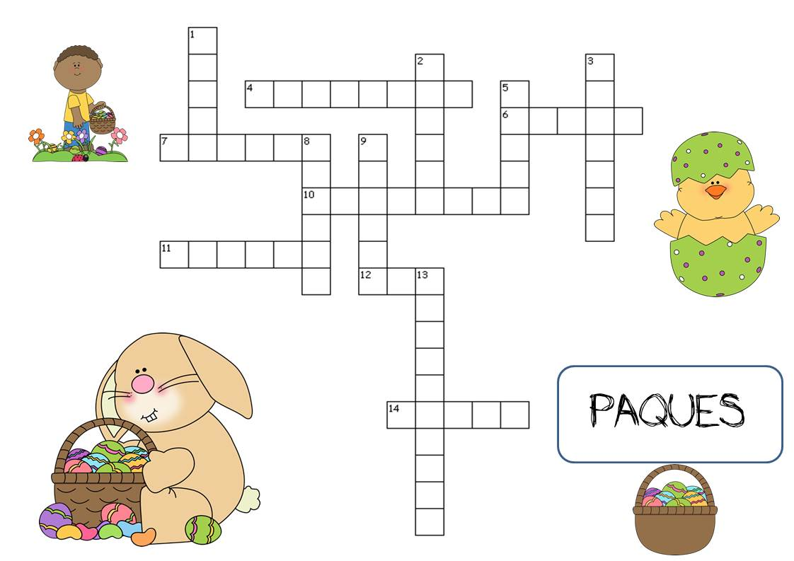

1. C’est le mois où on fête Pâques.
2. On l’utilise pour mettre les œufs.
3. Ils adorent chercher les œufs en chocolat.
4. Il fond, il peut être au lait ou blanc ou noir.
5. C’est un animal, qui pond des œufs. Femme du coq.
6. A Pâques ils sont rouges ou en chocolat.
7. Le dimanche et les fêtes elle sonne à l’église.
8. Le mot Pâques en anglais.
9. Il y a des fleurs et à Pâques on organise la chasse.
10. C’est quelque chose qu’on garde secret, qu’on cache.
11. On l’organise pour chercher les œufs, sans fusil.
12. C’est l’endroit où les oiseaux mettent leurs œufs.
13. C’est ce qu’on fait pour rendre la maison ou la classe jolie.
14. Il mange des carottes et à Pâques il apporte des chocolats aux enfants.

SOLUTION : PANIER-CLOCHE-POULE-OEUFS-DECORATION-AVRIL-EASTER-SURPRISE-ENFANTS-CHOCOLAT-NID-LAPIN-CHASSE-JARDIN

